Министерство образования и науки Российской Федерации

Федеральное государственное бюджетное образовательное

учреждение высшего образования

ТОМСКИЙ ГОСУДАРСТВЕННЫЙ УНИВЕРСИТЕТ

СИСТЕМ УПРАВЛЕНИЯ И РАДИОЭЛЕКТРОНИКИ (ТУСУР)

Кафедра компьютерных систем в управлении и проектировании (КСУП)

**РАЗРАБОТКА ПЛАГИНА «БОЛТ С ГАЙКОЙ» ДЛЯ «КОМПАС-3D V16 УЧЕБНАЯ ВЕРСИЯ»**

Техническое задание по курсовому проекту

по дисциплине «ОСНОВЫ РАЗРАБОТКИ САПР»

|  |
| --- |
| Выполнил:  Студент гр. 583-1  ______________ И. К. Харченко  «___» _______________ 2016г. |
| Руководитель:  м.н.с. ЛИКС каф. КСУП  _______________ А.А.Калентьев  «___» _______________ 2016г. |

2016

Министерство образования и науки Российской Федерации

Федеральное государственное бюджетное образовательное

учреждение высшего образования

ТОМСКИЙ ГОСУДАРСТВЕННЫЙ УНИВЕРСИТЕТ

СИСТЕМ УПРАВЛЕНИЯ И РАДИОЭЛЕКТРОНИКИ (ТУСУР)

Кафедра компьютерных систем в управлении и проектировании (КСУП)

Утверждаю:

Зав. кафедрой КСУП

________Ю.А. Шурыгин

«___»___________ 2016г.

ЗАДАНИЕ

по курсовому проекту по дисциплине «Основы Разработки САПР»

Выдано: Студенту группы 583-1 Харченко Игорю Константиновичу

1. Тема проекта: Разработка плагина «Болт с гайкой» для «КОМПАС-3D V16 учебная версия».

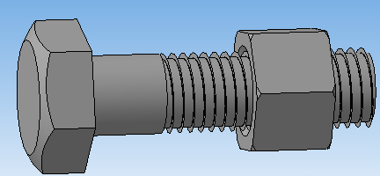

Рисунок 1.1 – Болт с гайкой

1. Срок сдачи студентом проекта: 21.12.2016
2. Исходные данные

Разработать плагин «Болт с гайкой» для «КОМПАС-3D V16 учебная версия»

1. Требования к плагину

Плагин должен обеспечивать следующую функциональность:

* выводить диалоговое окно ввода для изменения следующих параметров:
* габариты болта (рисунки 1.2, 1.3);

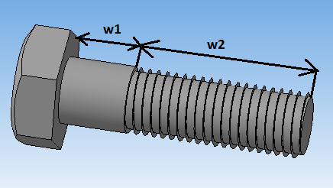

Рисунок 1.2 – Габариты болта

где: w1 — длина гладкой части стержня болта, w2 — длина резьбовой части стержня болта;

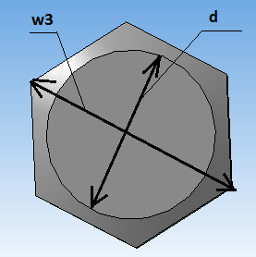

Рисунок 1.3 — Габариты болта, вид сверху

где: w3 — длина головки болта, d — диаметр окружности головки болта;

* габариты гайки (рисунок 1.3);

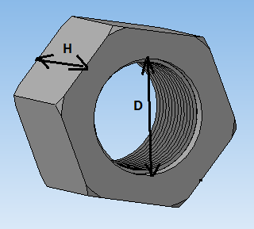

Рисунок 1.3 – Габариты гайки

где: H — высота гайки, D — диаметр

* обеспечивать построение трехмерной модели на графическом окне системы «КОМПАС-3D» на основе введенных значений параметров;
* обеспечить корректность ввода данных и вывод информационного сообщения при вводе некорректных данных.

1. Сфера применения

Плагин применим при изготовлении составных или сборочных деталей в сфере машиностроении для решения задач проектирования в системе «КОМПАС-3D V16 учебная версия».

1. Минимальные требования к программной и аппаратной частям:

* программа должна работать на операционной системе: Windows 7 (x32, x64);
* графическая карта Intel® HD Graphics 4000 либо AMD Radeon® HD 4570;
* процессор Intel® Core™ i3 CPU M 370 с тактовой частотой 2.4 ГГц;
* ОЗУ 2Гб или больше;

1. Инструменты разработки:

* язык программирования — C#, версия .NET Framework — 4.5.1;
* среда разработки Microsoft Visual Studio 2015;

1. Содержание пояснительной записки:

* титульный лист;
* реферат;
* содержание ПЗ;
* введение;
* постановка и анализ задачи;
* описание алгоритмов;
* описание реализации;
* описание программы для пользователя;
* тестирование программы;
* заключение;
* список литературы;
* приложения.

1. Дата выдачи задания: 25.11.2016

Руководитель м.н.с. ЛИКС каф. КСУП:  
Калентьев A.А._____________________

Задание принял к исполнению  
Харченко И.К. ____________________